Домашнее задание для 1 ОИИ, от 30.09. / 1.10.

14.10. / 15.10. - контрольная за I ч.
С начала учебного года мы успели повторить четыре темы:
- интервал,
- главные трезвучия с обращениями,
- D7 с обращениями и разрешениями,
- Буквенные обозначения.
По этим темам и будет проводится письменная часть контрольной работы (4 задания) + номер 337 петь с дирижированием.

- Номер 337.
Впевать с дирижированием.
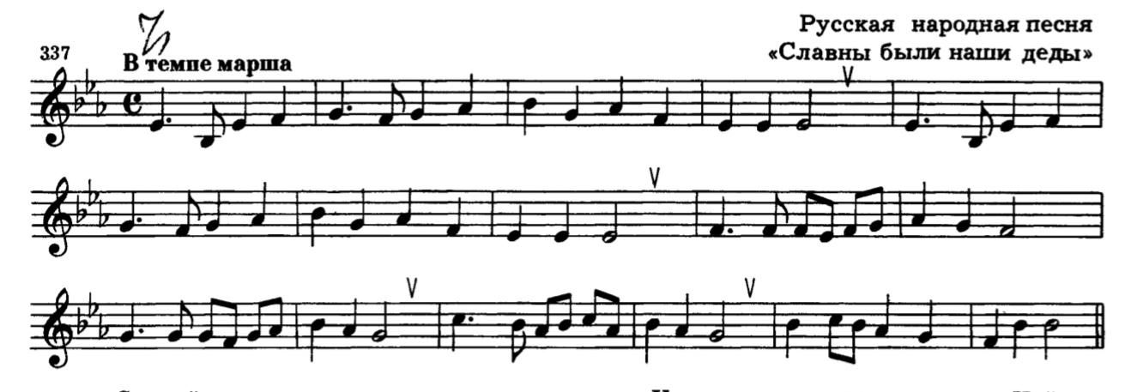

- Главные трезвучия с обращениями.
Построить главные трезвучия с обращениями в тональностях A-dur, fis-moll, Es-dur, c-moll.
Играть всё на клавиатуре в первой/второй октаве, дублируя бас на октаву ниже.

- Септаккорд D7.
Построить в тональностях G-dur / e-moll (г) с обращениями (D65, D43, D2) и разрешениями.
Разрешение:
IV - III.
II - I,
VII - I,
V - I / V,

- Буквенные обозначения.
Записать названия тональностей буквенными обозначениями:
Ми-бемоль мажор, Ре-мажор, Соль-бемоль мажор, Си мажор, до-диез минор, соль-диез минор, си-бемоль минор, фа минор.

